1 高压设备测温监测的必要性
电力系统正向着大电网高可靠性、高自动化水平的方向迅猛发展。对电网运行自动化、智能化的监控水平已成为国内外高度重视的关键问题。随着社会用电量的日益增加，承载着大负荷输送任务的高压电气设备如变压器、互感器、高压开关柜、室外刀闸等电力负载也在迅速增加。电网中众多高压电气设备本身、设备之间的联接点是电力输送最薄弱环节，这个薄弱环节的实质问题就是联接点发热。随着负荷的增大，导致联接点发热并形成恶性循环：温升、膨胀、收缩、氧化、电阻增大、再度升温直至酿成事故。因此，电力系统不惜人力、财力，采取多种措施监测高压联接点的温升，据国家电力安全事故通报统计，我国每年仅发生在电站的电力事故，40%是由高压电气设备过热所致。因此监测高压设备联接点温升是杜绝此类事故发生的关键，实现温度在线监测是保证高压设备安全运行的重要手段。
2 系统优势
长期以来，高压设备的联接点运行温度很难实时在线监测，这是因为这些部位都具有裸露高压，还有的是密闭空间，通常的温度测量方法因无法解决高压绝缘问题而无法使用。无线温度遥测系统以其优越的无线测温特性，在电力系统中得到了广泛的使用，为了保证其安全可靠地运行，必须定期地监测其持续温度，以便于对高压设备进行早期的故障诊断。以前的温度在线监测装置，都不能实现运行温度的无线监测和远端遥测综合分析管理。因此，研究开发适合于无人值班变电站的无线温度遥测系统，对促进电力生产运行自动化建设具有重要的意义。
基于现场高压设备的无线温度遥测系统，可以实现站内所有高压设备的运行温度实时采集、状态监测和远传发布，从而快速准确反映高压设备的运行温度状况，为判断设备运行状态提供依据。LJ-CW无线温度监测系统采用无线电波进行信号传输，传感器安装在高压设备上，与接收设备之间无电气联系，因此该系统从根本上解决了高压设备接点运行温度不易实时在线监测的难题。
LJ-CW无线温度监测系统具有极高的可靠性和安全性。相对低廉的价格，使得该系统可以安装到每台高压开关、母线接头、室外刀闸或变压器上，系统配备标准通讯接口，可联网运行，通过上位计算机，可记录高压设备实时运行温度的数据，并提供严格的温升变化率报警机制，为高压设备的维修提供累积数据依据，实现了高压设备热故障的预知维修。绝缘和抗电磁干扰在电力系统特别是在高压输电系统监测中，是经常碰到的极其关键的问题。在当前的电力系统向着500kV以上超高压、大负荷发展中，高压供电设备的运行温度实时监测尤为重要，无线温度传感技术已成为其最佳解决方案。
3 技术特点
- 采用2.4G频段，工作在2400～2483.5MHz（ISM）频段。
- 直接序列扩频（DSSS），抗干扰能力更强。
- 采用ZigBee技术，符合IEEE802.15.4标准。
- 温度传感器采用LTCC内置天线，体积最小。
- 极低的传感器耗电，电池寿命：＞5年。
- 高达65535个无线传感器编址。
- 自动传感器识别，无连线，安装简便。
- 传输距离：小于300米。
可以实现高压设备的温度在线数据采集和智能状态监测，提高站内高压设备的温度状态监测水平，保障电力系统的可靠运行，更好地为电力系统服务。

4 LJ-CW无线温度遥测系统
无线测温系统采用一台中心监测计算机，通过RS485工业总线，连接无线式温度检测仪，每台监测仪都具有一个RS485接口，在无中继电器的情况下，多大128个无线式温度监测仪可组成一个无线遥测网络，每台无线式温度监测仪相当于一个无线接入点，它可接入6-12只无线温度传感器（户外空旷地域可以接入32到64只），系统的中心计算机在线监测所以无线式温度监测仪所测量的温度，下图显示了无线温度遥测网络的组成。
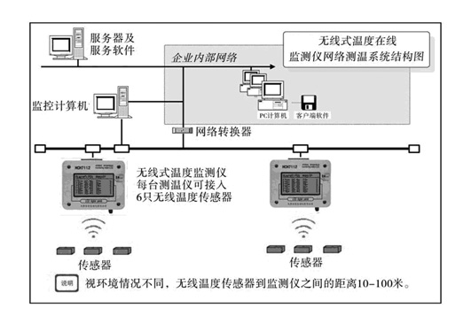
5 无线射频温度传感器
5.1 温度传感器工作原理
LJ-CW 无线式温度传感器用于测量高压带电物体表面的温度，如高压开关柜内的裸露触点、母线连接处、户外刀闸及变压器等的运行温度。无线温度传感器是由温度传感器、测量电路、逻辑控制电路、无线调制接口和供电电路组成，如图5-1所示，传感器将温度信号通过2.4G无线网络发送到无线式温度监测仪。
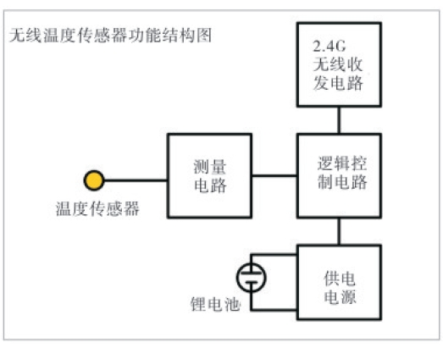
图5-1 无线式温度传感器结构示意图
5.2 无线式温度传感器性能指标
- 温度测量范围：-55～+125℃；
- 精度：±0.5℃（-20～+80℃）；
- 分辨率：0.0625℃；
- 温度测量周期：约75s；
- 户外型传输距离：小于300米；
- 供电：1/2 AA3.6V锂电池，工作时间大于5年；
- 射频标准：IEEE802.15.4；
- 外形尺寸：56mm*27mm*18mm。
5.3 传感器封装型式及外型
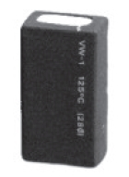
无线温度传感器是一体化结构，采用热缩外套封装，防水防尘，无外置天线，防止在高压环境下产生尖端放电现象，在无线温度传感器的一个侧面用于检测温度，该传感器适合测温范围低于125℃的环境。
无线温度传感器因体积小巧，最适用于开关柜温度热接点测量，它可测量开关柜内的动触头、引出线电缆接头和母线连接点的运行温度，当然更适合户外高压设备，该温度传感器的外形见图5-2所示。
图5-2 无线温度传感器
5.4 传感器的安装方式
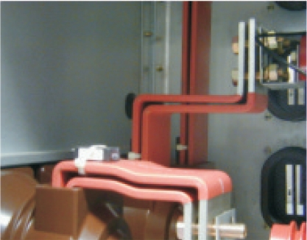
无线温度传感器有一个侧面是感温面，传感器测到的温度就是该感温面的温度，若传感器放置在空气中，则测到的就是环境温度。为了准确测量物体表面的温度，应保证传感器的感温面与被测物体的表面紧密接触。
在安装无线温度传感器前，首先要找到传感器的测温面，每一个无线温度传感器的底面即是传感器的测温面，将该面贴到被测物体表面，并用高尼龙扎带将其固定在被测物体上，根据实际情况的不同，也可采用粘结或其他方法固定。
5-3 安装在母排上的传感器
5.5 传感器的寿命
无线温度传感器内部采用高性能的锂电池供电，作为维持传感器工作的一次性电池，其理论寿命可达6年，在实际使用中，因工作环境中温度调节影响，其电池的工作寿命可达5年以上。
对于无线温度传感器，在内部电池耗尽时，对应无线测温仪上对应的通道显示星号，已表示对应的温度传感器已经不能工作，在这种情况下，用户可通过更换传感器中的电池来使传感器恢复工作，更换新电池的无线测温传感器同样可以继续工作5年以上。
6 无线温度监测仪
6.1 性能指标
- 射频标准：IEEE802.15.4；
- 可管理传感器数量：32或64只；
- 可显示传感器数：12只；
- 温度显示：LCD显示器，带背光；
- 报警输出：1个（无源接点）；
- 网络接口：隔离RS-485工业总线接口；
- 工作电压：220VAC/220VDC；
- 工作温度：-10℃～+80℃；
- 存储温度：-40℃～+85℃；安装方式：嵌入式盘装。
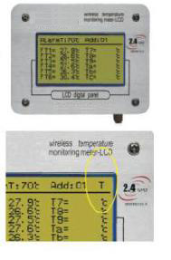
6.2 温度显示功能
能够同时支持12个无线温度传感器的显示，带背光的LCD显示屏能够同时显示12个通道的温度数值，并具有温度报警和温度测点故障指示等功能。
6.3 运行状态指示
当无线温度监测仪运行时，可以通过仪表的LCD显示屏了解当前的运行情况，在仪表的LCD显示屏上，有一个运行状态指示，该指示在显示屏的右上角，见图6-1所示。
运行状态指示是一个闪烁的字符“T”，当设备运行正常时，该字符闪烁。 图6-1 运行状态指示
6.4报警功能
无线温度监测仪具有独立的报警值设定功能，通过本公司专用系统配置软件可灵活的设定，初始设定的报警值是70℃。当任何测温通道测得的温度值超过设定的报警值时，仪表报警输出接点就会动作，同时对应通道温度值反显。
本监测仪具有报警输出功能，一个无源继电器接点输出，1个常开和1个常闭触点。
当发生超温报警时，报警输出可控制外部设备动作或用于报警指示，可以是指示灯或报警音响。
6.5 RS-485 网络接口
无线温度监测仪具有标准的RS-485接口，支持网络方式运行，该接口用于与上位计算机通信，接口可以支持128个无线温度监测仪联网运行。
当系统需要超过128个无线温度监测仪时，可以采用RS485中继电器来增加联网的无线温度监测仪的数量，整个网络最多可连接255台无线温度监测仪。
6.6 RS-485 总线通讯电缆
RS-485总线用于连接所有的分布于现场的无线测温监测仪，一根总线电包一对供电电源盒一对RS-485数据线。实际的布线可能是两根屏蔽双绞线，或一根4芯屏蔽双绞线。
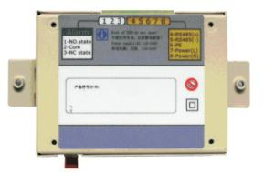
6.7 接线端子及功能定义
无线测温监测仪的可插拔接线端子用于仪表的电气连接，该端子可以带电插拔，这是一个8位端子，它包括电源供电、通讯接口和报警输出的端子，其功能定义如下。

图6-2 无线温度监测仪接线端子图
表6-1 无线温度监测仪接线端子功能定义：
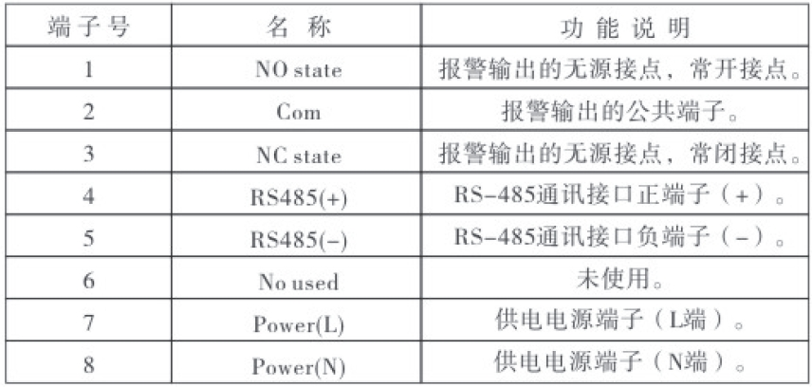
6.8 外形尺寸
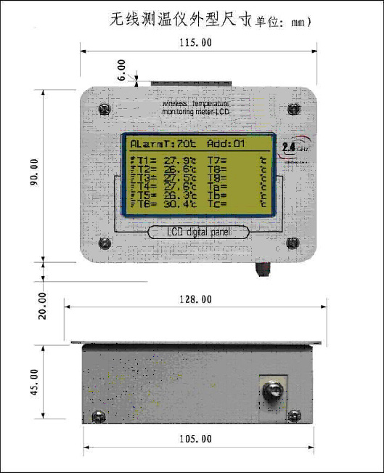

图6-3 无线测温仪外形尺寸（单位：mm）
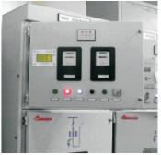
6.9 安装方法
无线温度监测仪是一台可盘装的显示表，带有LCD液晶显示器，一般直接嵌入到开关柜的前柜门上，以方便监视温度数据，测温仪一般安装在开关柜的二次侧柜门上，在安装时，需要在柜门上开孔，开孔尺寸是106mm（宽）85mm（高）。图6-4是已安装无线测温仪的开关柜图片，仪表安装在柜门的右侧。

图 6-4
7 软件系统
高压设备温度实时在线监测管理分析软件包是一套专门用于高压设备温度实时监测和数据的管理分析软件系统，可实现温度实时显示、历史数据记录和对比分析、预警及报警、运行状态全程记录等功能。
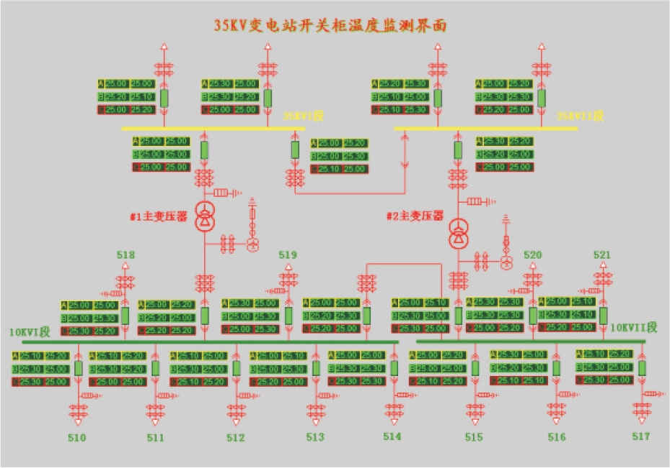
8 应用领域
8.1 高压开关柜触头温度监测
无线温度系统主要适用于高压开关柜触点的温度监测，无线温度传感器安装在开关柜内的每个开关触头上，每个高压开关柜有六个触头，可采用一套无线测温系统，它可以实现运行温度的监测和超温报警。
8.2 更多的应用领域
利用无线温度传感器与测温仪表之间采用无线射频传输信号，传感器与测温仪之间无电气上的连接，具有高压隔离性能，本仪表可用于以下高压设备运行温度的测量：
- 高压开关柜触头及接点；
- 户内外变压器；
- 箱式变电站；
- 高压母线接头；
- 高压电缆接头；
- 刀闸开关。
其他：另有开关柜智能操控及测温系统装置，详见智能操控部分。

